Как оградить своего ребенка от злоумышленников?

Дети– одна из наиболее уязвимых групп населения. Предупреждать детей об опасности – прямая обязанность родителей (законных представителей).
Объясняйте своему ребенку, что они должны запомнить свой адрес, имя и фамилию, а также имена родителей и место их работы. Сделайте кулон, браслет, где будут указаны ваши номера телефонов.
Объясните своему ребенку: если он потерялся, то не должен паниковать. Нужно обратиться за помощью к взрослым людям. Если он потерялся в магазине – к кассиру, продавцу или охраннику, на улице – к полицейскому.
Постоянно говорите своим детям, что нельзя открывать двери незнакомым людям, кем бы они ни представились. У родителей есть свои ключи, а остальным без родителей открывать нельзя. Среди, казалось бы, порядочных людей могут встретиться, и грабители, и воры, и мошенники, и разбойники.
Объясните своим детям, что никто не может прийти в дом от вашего имени с просьбой отдать какую-то вещь или сумму денег, передать сладости, приютить на ночлег и др.

ПОВТОРЯЙТЕ СВОИМ ДЕТЯМ ЧЕТЫРЕ ВАЖНЫХ «НЕ»:
- не садись в машину с незнакомыми;
- не ходи никуда с незнакомыми людьми, как бы они ни уговаривали и чтобы интересное ни предлагали;
- не заигрывайся во дворе.
- не играй на улице с наступлением темноты.
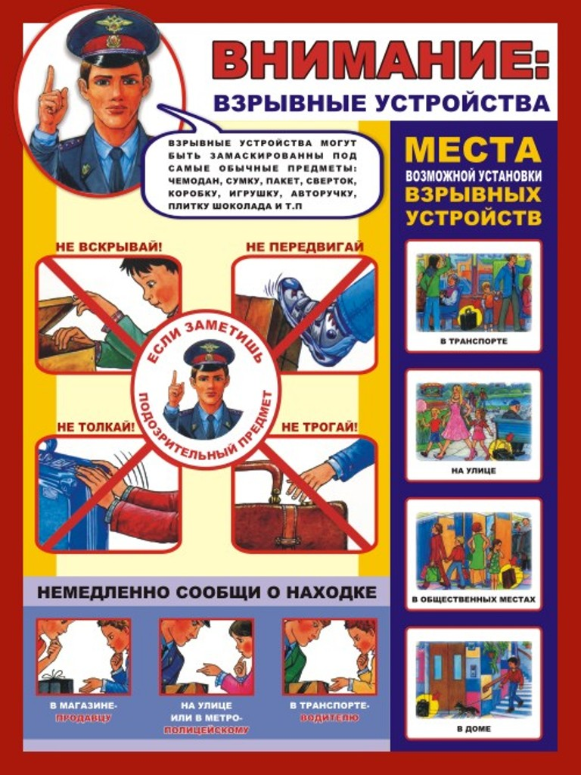
Рекомендации
для родителей по профилактике экстремизма и терроризма

В настоящее время отмечается значительный прогресс информационно-коммуникационных технологий, наблюдается рост влияния сети Интернет в молодежной среде.
В современном обществе происходит активное проникновение данных технологий во все сферы общественной жизни.
Пропаганда экстремизма и терроризма в сети Интернет - одна из проблем, которая стоит перед современным обществом. Молодежь как наиболее мобильная и активная часть населения широко использует социальные сети.
Первостепенная роль в ограждении несовершеннолетних и молодежи от тлетворного влияния идей экстремизма и терроризма принадлежит родителям. Именно они, родители, должны знать, как и от чего уберечь своих детей!
В соответствии со Стратегией национальной безопасности: Российской Федерации до 2020 года, утвержденной Указом Президента Российской Федерации от 12 мая 2009 г. № 537, экстремизм признан одним из основных источников угроз государственной и общественной безопасности.
В целях реализации названных конституционных запретов и выполнения международных обязательств, Уголовным кодексом РФ установлена ответственность за совершение преступлений экстремистской направленности, к которым законодатель относит, в первую очередь, публичные призывы к осуществлению экстремистской деятельности (ст. 280), возбуждение ненависти либо вражды, а равно унижение человеческого достоинства (ст. 282), организацию экстремистского сообщества (ст. 282.1), организацию деятельности экстремистской организации (ст. 282.2), финансирование экстремистской деятельности (ст. 282.3).
К преступлениям экстремистской направленности относятся и другие преступления, если они совершены по мотивам политической, идеологической, расовой, национальной или религиозной ненависти или вражды либо по мотивам ненависти и вражды в отношении какой-либо социальной группы (убийство, умышленное причинение средней тяжести либо тяжкого вреда здоровью, побои, истязание, хулиганство и т.д.).
Как показывает следственно-судебная практика, наиболее уязвимым является подрастающее поколение в возрасте от 16 до 22 лет, когда формируется психика человека и происходит его становление как самостоятельной личности. При этом экстремистским идеям более всего подвержена в основном молодежь, не занятая какой-либо общественно-полезной деятельностью, не посещающая спортивные секции, клубы, иные заведения дополнительного образования.
Приведем простые правила, которые помогут вам, уважаемые родители, значительно снизить риск попадания ребенка под влияние пропаганды экстремизма:
- разговаривайте с ребенком! Вы должны знать, с кем ребенок общается, как он проводит время и что его волнует. Помните, что «проповедники» экстремизма отлично ориентируются в подростковой психологии и знают, что молодежи тяжело разобраться в паутине мирового социума. Поэтому держите за правило при каждом удобном случае обсуждать с ребенком политическую, социальную и экономическую обстановку в мире, межэтнические отношения. Тем самым вы поможете ребенку понять действительное положение вещей;
- обеспечьте досуг ребенка! Спортивные секции, школьные кружки по интересам, общественные организации и военно-патриотические клубы являются отличной возможностью для самореализации и самовыражения ребенка, значительно расширят круг его общения;
- контролируйте информацию, которую получает ребенок! Обращайте внимание, какие передачи он смотрит, какие книги читает, в каких социальных сетях Интернета зарегистрирован и на каких сайтах бывает.
Основными признаками, указывающими на то, что подросток начинает подпадать под влияние экстремистской идеологии, являются следующее:
- манера поведения становится значительно более резкой и грубой, прогрессирует ненормативная, жаргонная либо нетипичная для семьи лексика;
- резко изменяются стиль одежды и внешнего вида, подводимые под правила определенной (экстремистской) субкультуры; на компьютере оказывается много сохраненных ссылок или файлов с текстами, роликами или изображениями экстремистского содержания;
- в доме появляется непонятная и нетипичная символика и атрибутика, а также предметы, которые могут быть использованы как оружие;
- резкое увеличение числа разговоров на политические и социальные темы, в ходе которых высказываются крайние суждения с признаками нетерпимости.
Если вы подозреваете, что подросток попал под влияние экстремизма, действуйте быстро и решительно:
- не осуждайте категорически увлечение подростка и идеологию его группы! Вместо этого попытайтесь выяснить причину экстремистского настроения, аккуратно обсудите, зачем ему это нужно, правильно расставьте приоритеты;
- начните «контрпропаганду»! Ее основой должен стать тезис, что человек сможет гораздо больше сделать для переустройства мира, если он будет учиться дальше и как можно лучше, став, таким образом, профессионалом, за которым пойдут и к которому прислушаются. Приводите больше примеров из истории и личной жизни о событиях, когда люди разных рас, национальностей и вероисповедания вместе добивались положительных для себя и общества целей;
- ограничьте общение подростка со знакомыми, оказывающими на него негативное влияние, попытайтесь изолировать от лидера группы;
- помните, что общение с подростком не должно быть чрезмерно твердым и навязчивым, поскольку такая тактика точно обернется протестом и не достигнет поставленной цели - оградить ребенка от идей экстремизма и помочь ему стать полноценным членом нашего общества.
Уважаемые родители!
Уделяйте внимание своим детям, не дайте им стать орудием экстремистов и террористов! Помните, что в первую очередь от Вас зависит, как сложится дальнейшая жизнь ваших детей!
Защитите своих детей,
не дайте им совершить непоправимые поступки!

